android_ListView优化
问题: Adapter的作用就是ListView界面与数据之间的桥梁，当列表里的每一项显示到页面时，都会调用Adapter的getView方法返回一个View。但是，如果我们的列表有5000项时会是什么样的？是不是会占用极大的系统资源 ...所以说，listView的优化变得很有必要，下面分析一些Adapter的原理，结合例子的代码一步一步来详细的说明该怎么提升listView的性能。
一、列表显示必备三个元素：
- ListVeiw: 用来展示列表的View。
- 适配器 : 用来把数据映射到ListView上
- 数据: 具体的将被映射的字符串，图片，或者基本组件。
二、适配器
3种类型：ArrayAdapter，SimpleAdapter和SimpleCursorAdapter（Demo代码）
- ArrayAdapter最简单，只能展示一行字。
- SimpleAdapter有最好的扩充性，可以自定义出各种效果。
- SimpleCursorAdapter可以认为是SimpleAdapter对数据库的简单结合，可以方便的把数据库的内容以列表的形式展示出来。
Adapter的常用方法：（功能如其名）
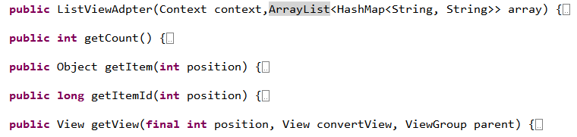
Listview 的优化主要是在getView（）中处理。
三、绘制ListView
首先用getCount（）函数得到要绘制的这个列表的长度，然后开始绘制第一行，怎么绘制呢？调用getView()函数。在这个函数里面先获得一个View（这个看实际情况，如果是一个简单的显示则是View，如果是一个自定义的里面包含很多控件的时候它其实是一个ViewGroup），然后再实例化并设置各个组件及其数据内容并显示它。
四、ListView加载数据的原理
ListView的工作原理如下：
ListView 针对每个item，要求 adapter “返回一个视图” (getView)，也就是说ListView在开始绘制的时候，系统首先调用getCount（）函数，根据他的返回值得到ListView的长度，然后根据这个长度，调用getView（）一行一行的绘制ListView的每一项。如果你的getCount（）返回值是0的话，列表一行都不会显示，如果返回1，就只显示一行。返回几则显示几行。如果我们有几千几万甚至更多的item要显示怎么办？为每个Item创建一个新的View？不可能！！！实际上Android早已经缓存了这些视图，大家可以看下下面这个截图来理解下，加深理解，其实Android中有个叫做Recycler的构件，下图是ListView加载数据的工作原理：
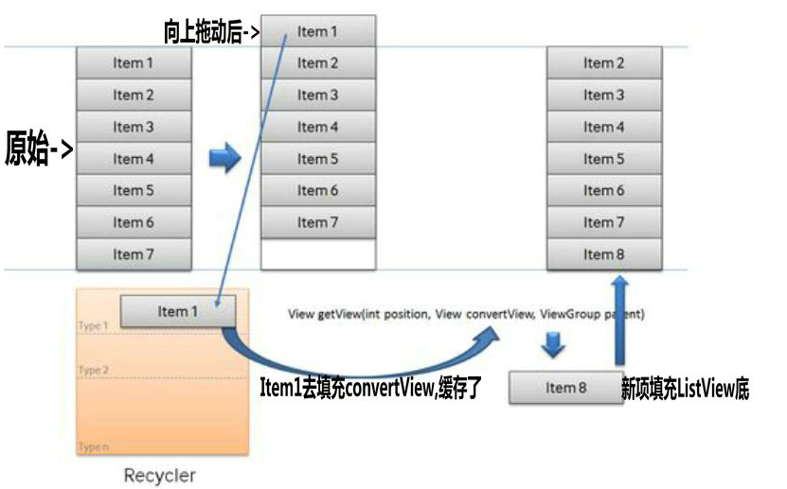五、Adapter的作用（数据与listView界面的桥梁）如下图所示：
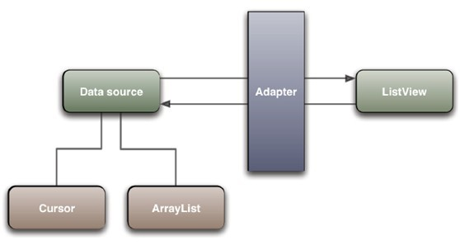六、优化
最简单、最实用同时也是最没效率的方法：
每次都重新创建view，直接通过FindViewById的方法,只适用于Item个数很少的时候，代码如下：
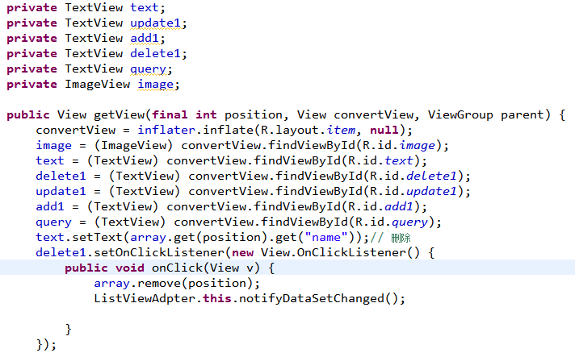
如果Item超过1000000项时，后果不堪设想！So千万别这么写！
初步优化，利用ConvertView回收View，效率提高200%。代码如下：
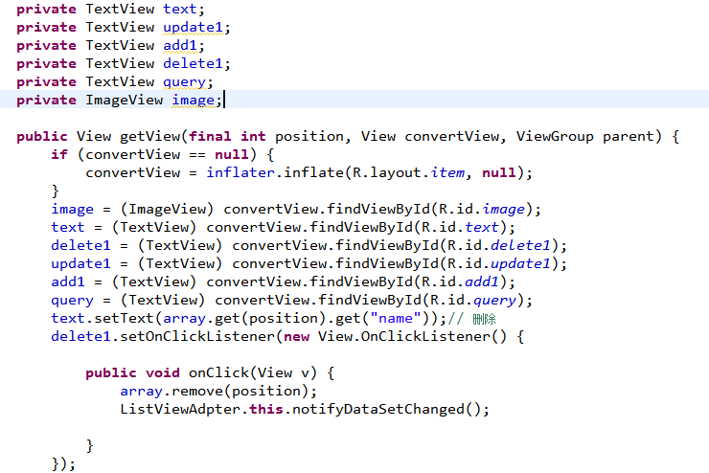
由上面的代码可以看出，系统将会减少创建很多View。性能得到了很大的提升。
但是还不够，还可以进一步优化：
利用Holder模式，为View设置Tag属性，通过setTag（）讲View的ImageView，TextView组件的对象添加到Tag中，当回收利用时直接用getTag（）取出，不用重新获取组件。这样子在原来的基础上，listView的效率至少又提升了50%。代码如下：
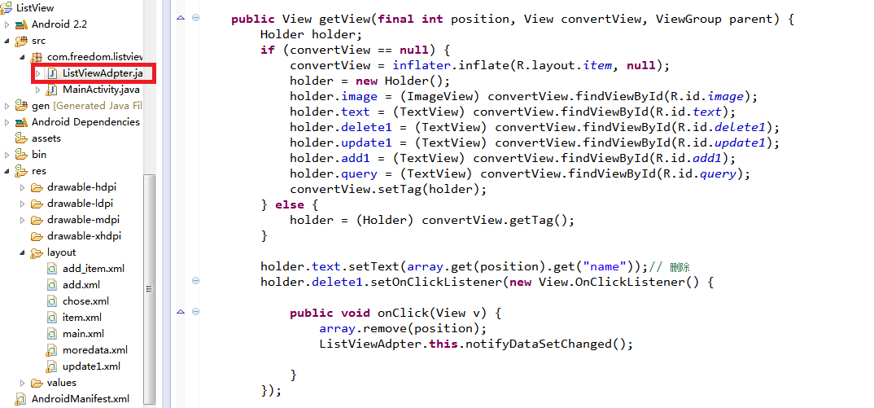

由于本文主要是说明列表的优化，故例子上对列表的操作：增删改查不再详细复述。源码中有注释，源码下载地址：https://github.com/freedom93/exercise.git

